肇庆学院校级科研项目申报系统使用流程说明

- 系统登陆
（校外需使用VPN登陆，使用方法请见http://ic.zqu.edu.cn/info/1041/1015.htm）
若忘记登陆密码，可联系相应二级部门科研秘书重置或发送邮件至kyc515@126.com(邮件主题：科研系统密码重置)

二、项目申报

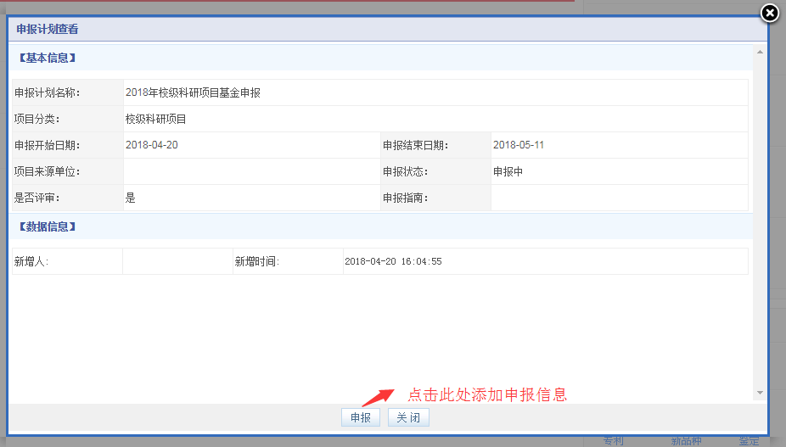

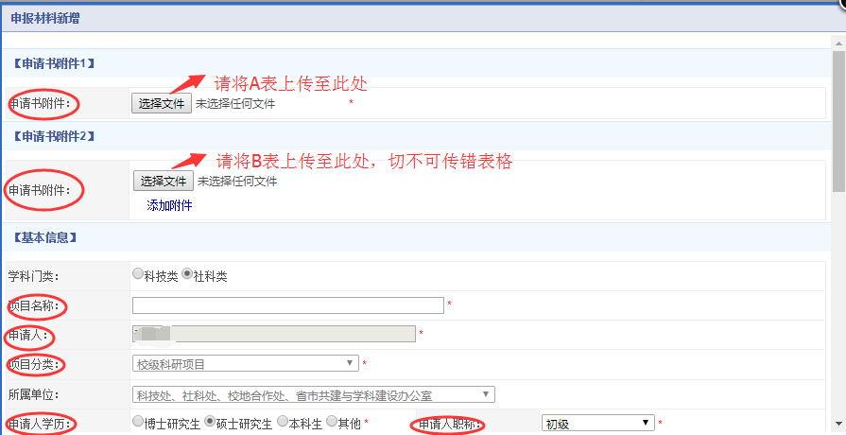
填好后点击“保存”即提交上级审核。
同时，也希望各位老师能够登陆系统完善自己的科研项目及科研成果信息，谢谢各位！

